## Даниил Александрович Гранин

## (настоящая фамилия — Герман;

## родился 1 января 1919, Курская губерния, РСФСР

## умер 4 июля 2017, Санкт-Петербург, Россия) —

## советский и российский писатель, киносценарист, общественный деятель. Участник Великой Отечественной войны. Герой Социалистического Труда (1989). Лауреат Государственной премии СССР (1976), Государственной премии РФ (2001, 2016), премии Президента РФ (1998) и премии Правительства РФ (2014).

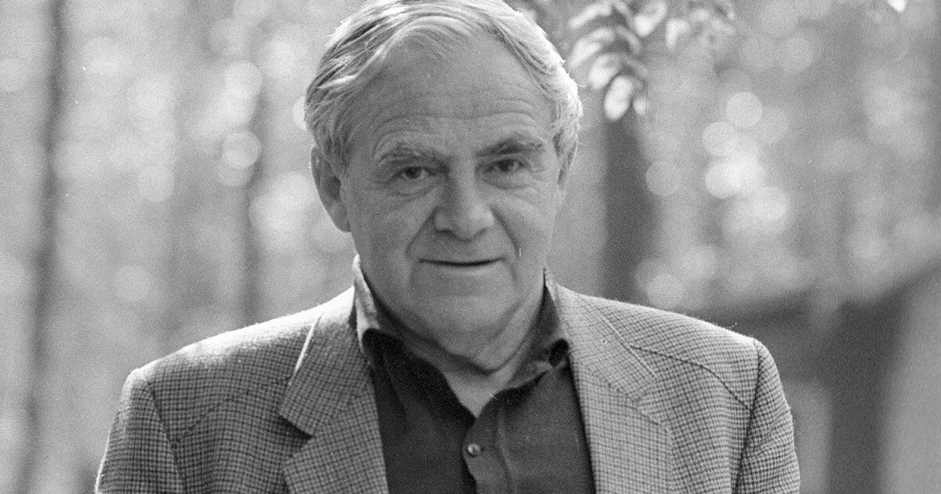

**Основные произведения Даниила Гранина**

|  |  |
| --- | --- |
| [/Files/image/b1709550.jpg](http://tosno.47lib.ru/Files/image/b1709550.jpg) | **Гранин, Д. А. Бегство в Россию**[Текст]: роман / Д. Гранин.- М.: Новости; 1995. – 432 с.  В 1956  г.  мир  облетела  сенсационная  новость: талантливые американские ученые, инженеры-радиотехники, крупные специалисты в области электронной и военной промышленности преследуемые ЦРУ, бежали в Советский Союз. Все годы жизни в СССР их реальная биография была строго засекречена, и мало кто знал, что они работали на советскую разведку еще со времен Второй мировой войны, передавая русским сверхсекретные данные об американском оружии…  Судьба этих людей не случайно привлекла внимание Даниила Гранина (у него они выведены под именами Джо Берт и Андреа Костас). Помимо всего прочего он знал их лично. |
| [/Files/image/1020589668.jpg](http://tosno.47lib.ru/Files/image/1020589668.jpg) | **Гранин, Д. А. Вечера с Петром Великим.** (Сообщения и свидетельства господина М.) [Текст] : роман / Д. А. Гранин. – М. : Центрополиграф СПб.: МиМ - Дельта, 2010. – 447 с.  Роман позволяет заглянуть вглубь эпохи, называемой ныне "петровской", и написан на интереснейшем историческом материале, вобравшем малоизвестные широкой аудитории факты. Устремленный к великой цели, свершающий судьбоносные для страны деяния, Петр I представлен глобальной фигурой.  Однако для автора важнее показать внутренний облик императора: он детально исследует душевные качества Петра I, осмысливает переломные моменты его духовной жизни, раскрывает драматические страницы личной, в том числе семейной и любовной, биографии. Произведение Д. Гранина необычно по форме и значительно по содержанию, написано ярким, образным языком, с большим уважением к главному герою. |
| [/Files/image/daniil_granin__dozhd_v_chuzhom_gorode.jpg](http://tosno.47lib.ru/Files/image/daniil_granin__dozhd_v_chuzhom_gorode.jpg) | **Гранин, Д. А. Дождь в чужом городе** [Текст ] : повести / Д. А. Гранин.- Ленинград: Худож. литература, 1977. – 448 с.  В сборник входят повести Даниила Гранина, посвященные творческим исканиям ученых, нравственным проблемам, стоящим перед советской интеллигенцией. |
| [/Files/image/dbc5bd6929.jpg](http://tosno.47lib.ru/Files/image/dbc5bd6929.jpg) | **Гранин, Д. Еще заметен след** [Текст]: повести и рассказы / Д. Гранин. Ленинград: Советский писатель, 1985. – 368 с.  В сборник, наряду с известными повестями «Клавдия Вилор» и «Наш комбат», включены произведения разных лет, посвященные Великой Отечественной войне. |
| [/Files/image/375414_66846383.jpg](http://tosno.47lib.ru/Files/image/375414_66846383.jpg) | **Гранин, Д. А. Заговор** [Текст]: роман / Д. А. Гранин.-Москва; Олма Медиа Групп, 2013. – 318 с.       В своей книге Даниил Гранин делится с читателями размышлениями о прошлом, нынешнем и грядущем. С горестью он вспоминает тяготы военного времени, выпавшие на долю его поколения, и послевоенные годы, разрушившие надежды победителей на счастливую и безоблачную жизнь. Автор не оставляет без своего пристального внимания и сегодняшнюю действительность, которая представляется ему далекой от идеала. В целом это - яркое повествование о жизни, в которой сталкиваются грустное и веселое, сложное и простое, обыденное и удивительное. В книге нет морализаторства, готовых ответов на сложные и волнующие вопросы, есть только искреннее желание поделиться с читателем бесценным опытом много повидавшего и пережившего человека. |
| [/Files/image/618024.jpg](http://tosno.47lib.ru/Files/image/618024.jpg) | **Гранин, Д. А. Зубр**[Текст] : роман / Даниил Гранин.-М.: Эксмо, 2005.- 298 с..- (Русская классика ХХ века)     Герой документальной повести Д. Гранина "Зубр" Н.В. Тимофеев-Ресовский - лицо историческое. Яркая фигура этого крупного ученого, основоположника советской радиационной генетики, оставила заметный след в науке. Вернадский, Эйнштейн, Бор, Гейзенберг, Вавилов и другие - вот круг его коллег, где он был принят на равных. |
| [/Files/image/1016831131.jpg](http://tosno.47lib.ru/Files/image/1016831131.jpg) | **Гранин, Д. А. Иду на грозу** [Текст] : роман / Д. А. Гранин. – СПб. : Петербургский писатель : Азбука-классика , 2004. – 509 с. – (Проза русского мира).    Это книга об ученых-физиках, чья профессия уже сама по себе требует огромных усилий, незаурядного мужества, таланта.  Сложный переплет страстей, любви, ненависти, неожиданных поступков составляет пестрый жизненный поток романа, современного не только потому, что действие происходит в наши дни, но и потому, что в нем возникает сложный внутренний мир человека-ученого – создателя нового. |
| [/Files/image/thumb_23294_book_big.jpeg](http://tosno.47lib.ru/Files/image/thumb_23294_book_big.jpeg) | **Гранин, Д. Искатели** [Текст] : Роман / Д.А. Гранин. – М. : Высш. шк., 1987. – 415 с.     Роман создан в 1954 г. Его герой - ученый. Став во главе лаборатории сплачивает ее работников в борьбе против равнодушных бюрократов, карьеристов. В романе передана красота научного творчества, изобретательства. |
| [/Files/image/f41fb57b18ce383c3085bbb850a5715e.jpg](http://tosno.47lib.ru/Files/image/f41fb57b18ce383c3085bbb850a5715e.jpg) | **Гранин, Д. Картина** [Текст]: роман / Даниил Гранин.- Ленинград: Советский писатель, 1987.- 366 с.     Действие романа «Картина» происходит в небольшом среднерусском городке. Главные герой романа, председатель горисполкома Лосев, попадает в трудную ситуацию, связанную со сложным комплексом современных общественных проблем |
| [/Files/image/1004653299.jpg](http://tosno.47lib.ru/Files/image/1004653299.jpg) | **Гранин, Д.А. Клавдия Вилор**[Текст] : повесть / Даниил Гранин.- Ленинград: Советский писатель, 1980.- 175 с.     Героиня этой книги – Клавдия Вилор – реально существующий человек, прошедший испытания войны и муки плена, сумевший выстоять и сохранить чувство собственного достоинства в труднейших обстоятельствах. |
| [/Files/image/b8b5eae8d30014a2848a3636015f2811.jpeg](http://tosno.47lib.ru/Files/image/b8b5eae8d30014a2848a3636015f2811.jpeg) | **Гранин, Д. А. Мой лейтенант**[Текст]: роман / Д. А. Гранин.- М.: Олма Медиа Групп, 2012.- 319 с.    Роман «Мой лейтенант» — это взгляд на Великую Отечественную с изнанки, не с точки зрения генералов и маршалов, спокойно отправляющих в пекло и мясорубку целые армии, а изнутри, из траншей и окопов. На страницах романа живут каждый своей жизнью два разных человека: один – молодой, импульсивный, дерзкий, второй – мудрый, знающий цену жизни и научившийся противостоять обстоятельствам. И у каждого из них своя правда. За этот роман Д.А. Гранин получил национальную премию "Большая книга" (2012) и премию Ивана Бунина. |
| [/Files/image/daniil_granin__nash_dorogoj_roman_avdeevich.jpg](http://tosno.47lib.ru/Files/image/daniil_granin__nash_dorogoj_roman_avdeevich.jpg) | **Гранин, Д. А. Наш дорогой Роман Авдеевич**[Текст]: повесть / Д. А. Гранин.- Ленинград: СП «Совинтурист», 1990.- 64 с.     В повести в остросюжетной форме автор изображает нравы некоторых «правителей», командно-административной системы. Вместе с тем писатель искусно обобщает, типизирует образ главного персонажа повести, опираясь как на достоверный фактический материал, так и на широкую людскую молву, на городские байки и анекдоты. |
| [/Files/image/1003255166.jpg](http://tosno.47lib.ru/Files/image/1003255166.jpg) | **Гранин, Д. Причуды моей памяти** [Текст] / Даниил Гранин.- М.: Центрополиграф : СПб. : МиМ-Дельта, 2010.- 442 с.     Книга-размышление написана в форме кратких заметок, охватывающих промежуток времени с конца 30-х годов до наших дней. Важные серьезные вещи перемежаются заметками из записных книжек об увиденном и услышанном – нелепом, смешном, анекдотичном. |
| [/Files/image/1000705526.jpg](http://tosno.47lib.ru/Files/image/1000705526.jpg) | **Гранин, Д. А. Священный дар** [Текст]: сборник произведений / Даниил Гранин.- СПб.: Международная Ассоциация «Русская культура», 2017.- 464 с.      В книгу вошли произведения разных лет. Открывает книгу четыре эссе, малоизвестные читательской аудитории. В центре внимания автора творчество и личные судьбы великих русских писателей, вечность» искусства и мимолетность жизни, величие исторических свершений и поэтика повседневности окружающего быта. |
| [/Files/image/411898.jpg](http://tosno.47lib.ru/Files/image/411898.jpg) | **Гранин, Д. А. Точка опоры**: статьи, беседы, портреты [Текст] / Д. А. Гранин.- Москва: Издательство АПН, 1989.- 319 с.     Писатель рассуждает о научно-техническом прогрессе, отношении человека к природе и литературе, о милосердии. |
| [/Files/image/255503.jpg](http://tosno.47lib.ru/Files/image/255503.jpg) | **Гранин, Д.Три любви Петра Великого**[Текст]: роман /Даниил Гранин. Москва: Олма Медиа Групп, 2013.- 509 с.     Книга Даниила Гранина добавляет недостающие штрихи к яркому портрету императора, это откровенный рассказ о личности Петра Великого и о любви. Каким он был человеком, как строил отношения с близкими, как переживал душевные раны, каких женщин любил – обо всем этом в романе Гранина, мастерски исследующего внутренний мир и душевные качества императора. |
| [/Files/image/1004760139.jpg](http://tosno.47lib.ru/Files/image/1004760139.jpg) | **Гранин, Д. А. Чудеса любви** [Текст] : рассказы и  повести / Д. А. Гранин. – СПб. : Журнал "Нева", 2000. – 320 с.     В книге впервые под одной обложкой собраны рассказы и повести Д. Гранина, посвященные одной теме – любви. Точнее – превратностям любви, ее загадкам, ее парадоксам, перед которыми нередко оказываются в растерянности люди рационального склада, всегда особенно привлекающие писателя. |
| [/Files/image/3435820.jpg](http://tosno.47lib.ru/Files/image/3435820.jpg) | **Гранин, Д. А. Эта странная жизнь** [Текст]: повести /Д. А. Гранин.- Москва: Советская Россия, 1982.- 254 с.      Книга Даниила Гранина «Эта странная жизнь» посвящена выдающемуся  советскому ученому Александру Александровичу Любищеву и его системе учета времени, созданной для  достижения наибольшей отдачи для  разносторонней научной деятельности. |
| [/Files/image/58egbbxf7cw.jpg](http://tosno.47lib.ru/Files/image/58egbbxf7cw.jpg) | **Адамович, А. Блокадная книга** [Текст] : роман / А. Адамович; **Д.А. Гранин**. – 5-е изд., испр. и доп. – Л. : Лениздат, 1989. – 527 с.     «Блокадная книга» рассказывает о муках осаждённого фашистами Ленинграда, о героизме его жителей, о страданиях и о мужестве, о любви и о ненависти, о смерти и бессмертии. Основанная на интервью с очевидцами, документах, письмах, она остается самым подлинным, ярким свидетельством блокадных лет, книгой, которую должен прочесть каждый. В издание вошли также материалы, рассказывающие об истории ее создания, и многочисленные архивные фотографии блокадных лет. |